研发中心人才盘点计划

一、AI组织人才画像体系
目标：
本次技术人才分层与评级重构，目标不是增加职级复杂度，而是解决现有体系中过度依赖量化条件、岗位标准割裂、盘点评级效率低且判断易漂移的问题，推动人才评价从“完成任务、关注局部”转向“关注价值、解决问题、放大组织作用”，同时建立更统一的人才判断语言，并引入 AI 辅助提升盘点与评级的效率和一致性。

核心变化有三点：
- 从岗位条目评价，转向统一人才画像评价
- 从量化考核导向，转向成长阶段和价值层级导向
- 把 AI 从“工具能力”升级为“工作方式的一部分”

新画像体系：
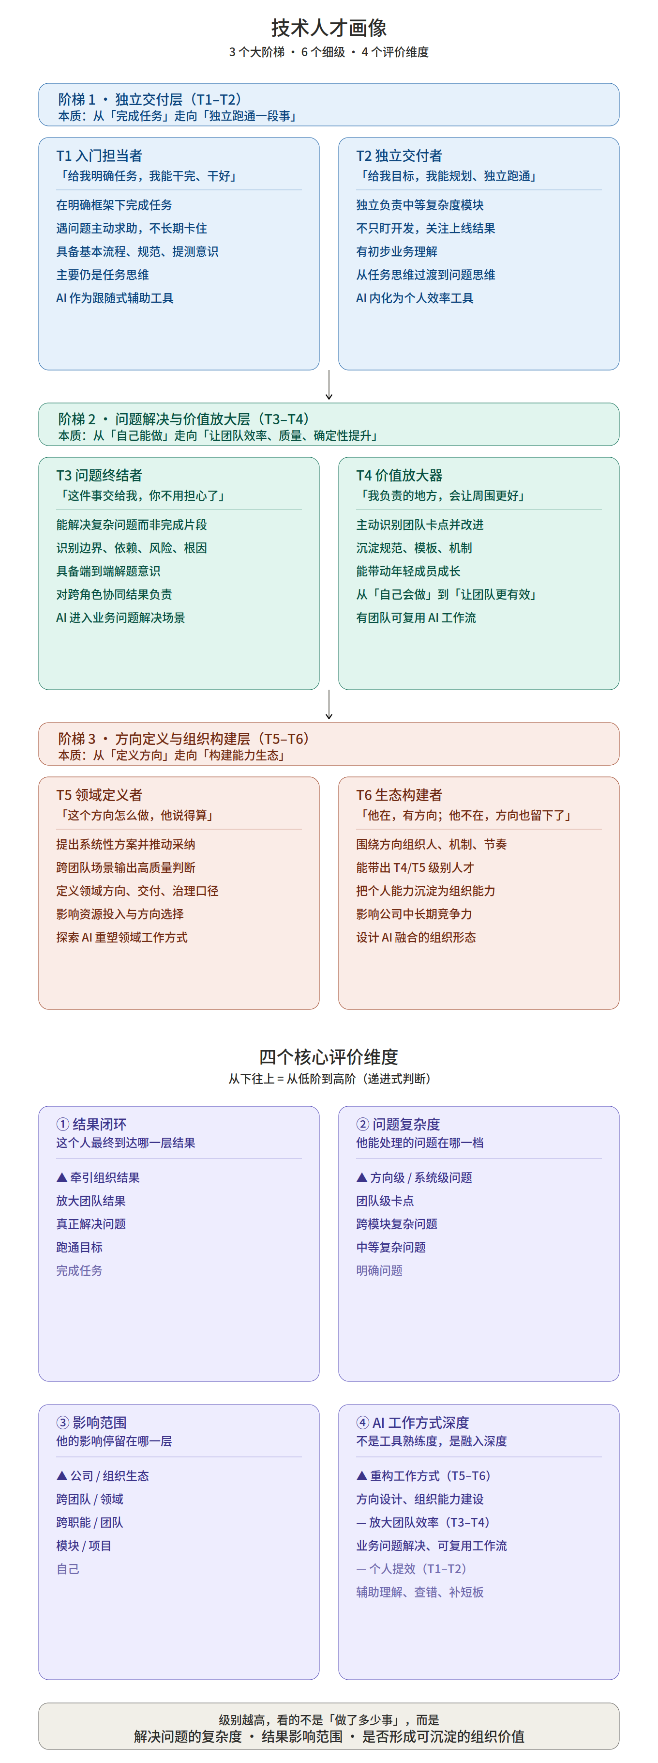

能力拆解：

1、结果闭环

第 1 档：完成任务
核心定义 按照明确的指令和要求，把交代下来的事做完。
典型行为
- 接到任务 → 理解要求 → 按步骤执行 → 交付
- 工作的开始和结束由别人定义
- 主要回答的是"我做了什么"
可观察信号
- 描述工作时常用"我做了 A、B、C"
- 任务清单是别人给的，自己不太追问"为什么是这些"
- 完成的判断标准是"是否照做了"，而不是"是否产生了价值"
- 遇到任务之外的情况会停下来等指令
反例（不算这一档） 连任务都没做完，或者做完但质量不达标，反复返工。这种状态还在"完成任务"之下。
对应级别：T1 入门担当者

第 2 档：跑通目标
核心定义 被给出一个目标后，能自己规划路径、组织资源、独立把它落地。
典型行为
- 接到目标 → 拆解 → 制定方案 → 执行 → 上线
- 工作的中间过程由自己定义
- 主要回答的是"我达成了什么"
可观察信号
- 描述工作时会说"目标是 X，我的方案是 Y，最终结果是 Z"
- 能独立评估方案的可行性和风险
- 关注上线效果，而不只是开发完成
- 遇到中间障碍会自己想办法绕过去
和上一档的关键区别 "完成任务"在乎做没做，"跑通目标"在乎成没成。前者是动作导向，后者是结果导向。
对应级别：T2 独立交付者

第 3 档：真正解决问题
核心定义 不只把目标跑通，还能把问题背后的根因处理掉，让同类问题不再以同样的形式出现。
典型行为
- 接到问题 → 追根因 → 端到端处理 → 防复发
- 工作的边界由问题本身定义，不局限在"我那一块"
- 主要回答的是"我让什么消失了"
可观察信号
- 描述工作时会说"问题表面是 X，真正的原因是 Y，我处理路径是 Z"
- 会主动追问"为什么"3-5 层
- 处理完会加监控、写复盘、改 checklist，让事情不再发生
- 跨模块、跨角色协同时主动 owner，而不是甩给别人
- 经常用"根因""链路""端到端""防复发"这类词
和上一档的关键区别 "跑通目标"是把事做成，"解决问题"是把问题灭掉。前者关注 done，后者关注 closed。
对应级别：T3 问题终结者

第 4 档：放大团队结果
核心定义 不只自己解决问题，还能让团队整体的效率、质量、确定性同步提升。一个人变好，带动一群人变好。
典型行为
- 解决一个问题 → 沉淀方法 → 让其他人也能用上
- 工作的对象从"具体问题"变成"团队卡点"
- 主要回答的是"我让团队多产出了什么"
可观察信号
- 描述工作时会说"我做的不只是 X，我把 X 沉淀成了 Y，团队现在 Z"
- 主动识别团队反复出现的卡点（重复劳动、协作低效、质量不稳）
- 输出可复用的产物：模板、规范、工具、checklist、培训材料、AI 工作流
- 能带年轻成员上手，让他们少走弯路
- 影响半径从"我"扩展到"我们组"
和上一档的关键区别 "解决问题"是 1 个人的产出，"放大团队结果"是 N 个人的产出。前者是英雄式的，后者是机制式的。
判断捷径 如果他离开三个月，他沉淀的东西还能继续在团队里跑——这就是放大团队结果的标志。
对应级别：T4 价值放大器

第 5 档：牵引组织结果
核心定义 不只是优化团队效率，而是定义方向、影响资源投入，让整个组织的能力和竞争力发生结构性变化。
典型行为
- 看到机会或威胁 → 输出判断 → 推动组织调整资源、机制、节奏
- 工作的对象是"组织能力"本身，而不是某个具体问题或团队
- 主要回答的是"我让组织多了什么能力"
可观察信号
- 描述工作时会说"这个方向应该往 X 走，我推动组织做了 Y，现在公司具备了 Z 能力"
- 输出系统性方案，影响资源投入、组织设计、技术路线
- 培养出 T4/T5 级别的人才，且这些人能独立运转
- 影响半径从"我们组"扩展到"公司中长期竞争力"
- 不是在响应组织需求，而是在塑造组织未来
和上一档的关键区别 "放大团队"是把现在的团队变得更高效，"牵引组织"是把组织变成它本来不是的样子。前者改进，后者重塑。
判断捷径 如果他离开两年，他留下的方向、机制、人才梯队还在持续创造价值——这就是牵引组织结果的标志。
对应级别：T5 领域定义者 / T6 生态构建者
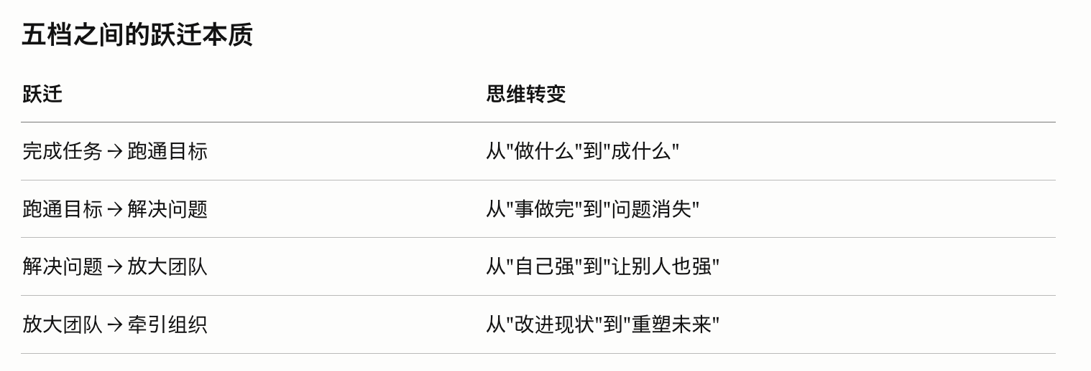

2、问题复杂度

第 1 档：明确问题
核心定义 问题边界清晰、解法已知或有标准模式可参考，主要考验执行准确性。
复杂度来源 几乎没有"复杂度"，主要是工作量和细心度。
典型场景
- 按需求文档实现一个表单页
- 把一个 API 接口接入到现有系统
- 修一个有明确报错信息的 bug
- 按照规范写单元测试
- 按模板配置一个监控告警
判断信号
- 问题描述本身就接近解法（"加一个按钮""把这个字段改成下拉框"）
- 不需要做技术选型或方案对比
- 网上能搜到几乎一模一样的做法
- 完成时间可以比较准确地估出来
- 做完之后基本不需要二次返工
反例（不算这档） "加一个按钮，但要考虑权限、埋点、A/B 实验、降级方案"——这已经不是明确问题了，因为隐含的考量很多。
对应级别：T1 入门担当者

第 2 档：中等复杂问题
核心定义 单点问题但有一定深度，需要做方案设计、权衡取舍，但范围基本在自己负责的模块内。
复杂度来源
- 有多种解法，需要选择和论证
- 需要考虑性能、可维护性、扩展性
- 涉及一些不确定性（数据、业务规则、第三方依赖）
典型场景
- 设计一个功能模块的数据库表结构和接口
- 优化一个慢查询，从 5 秒降到 500ms
- 重构一个混乱的旧模块
- 实现一个有缓存、有降级、有监控的功能
- 排查一个本模块内部的偶发性 bug
判断信号
- 接到问题后需要先做方案设计或评估
- 解法不止一种，需要给出选择理由
- 完成时间估算会有 1.5–2 倍的偏差
- 需要考虑"上线后会不会出事"
- 描述时会说"主要难点是 X 和 Y 的权衡"
和上一档的关键区别 "明确问题"是照做，"中等复杂"是要做判断。前者考验执行，后者考验设计。
对应级别：T2 独立交付者

第 3 档：跨模块复杂问题
核心定义 问题跨越多个模块、多个角色、多种依赖，需要识别全链路、协调多方、端到端推进。
复杂度来源
- 边界不清晰，需要自己定义"问题到哪里为止"
- 涉及多个团队/模块，需要跨角色协同
- 链路长，故障可能出现在任何一环
- 需要在不完整信息下做判断
典型场景
- 一个线上问题，前端报错但根因在后端缓存 + 数据库
- 一个新功能涉及前端、网关、3 个后端服务、数据库结构变更
- 性能优化跨越 CDN、应用层、缓存层、DB 层
- 用户体验问题，需要同时调整产品流程、技术实现、数据埋点
- 排查一个偶发的、多角色都怀疑不是自己问题的 bug
判断信号
- 没有人能一开始就说清楚"问题到底在哪"
- 需要和 3 个以上角色对齐才能推进
- 解决过程中会多次调整问题定义
- 描述时会说"链路""依赖""上下游""根因"
- 解决之后能产出一份相对完整的复盘
- 完成时间估算偏差可能在 2–3 倍
和上一档的关键区别 "中等复杂"是深度，"跨模块"是广度+深度。前者是把一口井挖深，后者是把一片田犁透。
关键能力 不是技术能力更强，而是端到端解题意识——能从局部跳出来看全貌，能在边界模糊的地方主动 owner。
对应级别：T3 问题终结者

第 4 档：团队级卡点
核心定义 问题不再是"某一个具体问题"，而是团队反复出现、影响整体效率/质量/确定性的结构性卡点。
复杂度来源
- 问题本身可能不复杂，但成因牵涉到机制、文化、工具、流程
- 没有"标准答案"，需要自己定义问题
- 推动改变会触及他人的工作习惯
- 需要在"治标"和"治本"之间做选择
典型场景
- 团队上线事故频发，需要建立稳定性体系
- 需求经常临期到达，导致研发持续赶工
- 代码质量参差不齐，新人踩坑成本高
- 联调时间过长，跨团队协作低效
- 团队 AI 工具使用率低，没有形成生产力
判断信号
- 问题不是"这次怎么处理"，而是"为什么总是这样"
- 解决方式不是写代码，而是建机制、定规范、改流程
- 需要影响多个人改变工作方式，不是自己埋头干
- 衡量成功的标准是"再过 3 个月还有效吗"
- 描述时会说"沉淀""机制""可复用""避免反复"
- 不只解决一次，是让一类问题不再发生
和上一档的关键区别 "跨模块复杂问题"是消除一个具体问题，"团队级卡点"是消除一类问题。前者是一次性的，后者是机制性的。
关键转变 从"我把问题处理掉"到"我让团队不再被问题绊住"。
对应级别：T4 价值放大器

第 5 档：方向级 / 系统级问题
核心定义 问题在领域、方向、组织层面，需要做系统性判断、定义路线、影响资源投入和组织设计。
复杂度来源
- 没有现成定义，问题本身需要先被识别和阐述
- 涉及长周期（1-3 年）和高不确定性
- 需要在多个合理选项中做战略选择
- 决策成本高、回滚成本更高
- 影响范围超出技术，进入业务、组织、人才结构
典型场景
- 公司的技术中台应该长什么样、用什么路线建
- 团队未来 2 年应该投入到哪个技术方向
- AI 浪潮下整个研发体系应该如何重构
- 工程师梯队的能力模型和培养体系如何设计
- 一个新业务线的技术架构和团队组织如何设计
判断信号
- 问题没人提出来过，是自己识别并定义的
- 解决方案不是"做什么"，而是"做不做、怎么做、按什么节奏做"
- 决策依据需要业务理解 + 技术判断 + 组织视角的综合
- 影响资源投入（人、钱、时间）的方向
- 推动这件事需要让公司层面达成共识
- 衡量成功的周期以年为单位
- 描述时会说"方向""体系""战略""中长期"
和上一档的关键区别 "团队级卡点"是优化现有运转，"方向级问题"是定义未来形态。前者是改善，后者是定义。
关键能力 不是处理已知问题，而是识别未知问题、定义新问题、给出系统性方案。
对应级别：T5 领域定义者 / T6 生态构建者
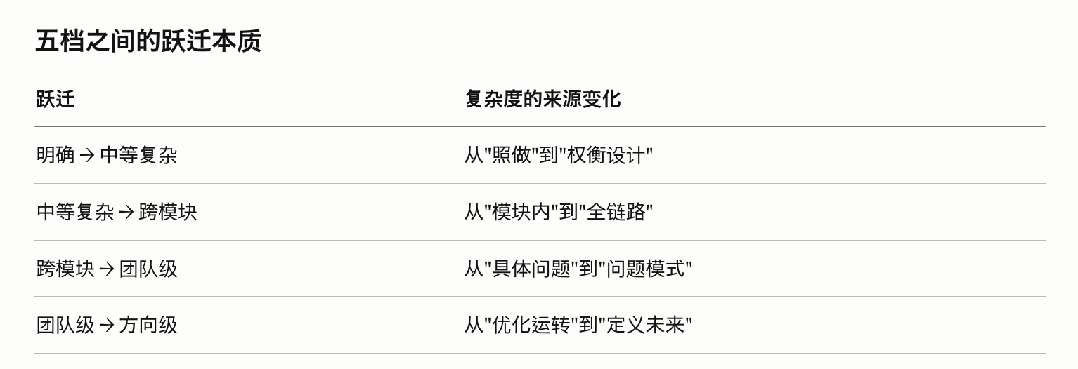

3、影响范围

第 1 档：自己
核心定义 工作的产出和影响主要停留在个人范围内，对他人的工作没有实质改变。
影响形态
- 完成自己手头的事
- 自己的代码、文档、产出由自己使用或交付
- 别人不会因为他的工作而调整自己的做法
典型场景
- 按需求实现功能，提交代码
- 学习并掌握一项新技术
- 把自己负责的模块维护好
- 完成分配的测试、文档、配置任务
判断信号
- 问"如果他这周不在，谁会受影响" → 答案是"基本没人，可能延期一下他自己的活"
- 工作日报里描述的都是"我做了 X""我学了 Y"
- 输出物的使用者只有他自己或直接交接人
- 没有人会主动找他咨询、求助、参考
容易混淆的情况
- 他的代码上了线，被很多用户使用 → 这是产品的影响，不是他的影响范围。判断的是"他这个人对周围的人有没有影响"，不是"他的代码被多少人调用"。
对应级别：T1 入门担当者

第 2 档：模块 / 项目
核心定义 影响停留在自己负责的模块或项目内，对模块内的协作者、上下游、后续接手人产生实质影响。
影响形态
- 自己的设计决策影响整个模块的演进
- 模块内的同事会参考、依赖、复用他的产出
- 上下游协作时他是这个模块的"代表人"
典型场景
- 设计模块架构，影响后续半年的迭代方向
- 制定模块内的代码规范、测试策略
- 模块内有人遇到问题会找他咨询
- 接口设计影响上下游的对接方式
判断信号
- 问"如果他这周不在，谁会受影响" → 答案是"他负责的模块的事会卡住，模块内 2-3 个同事的工作会受影响"
- 模块内的设计决策需要他参与
- 新人入职这个模块，他是带教或答疑的人选
- 上下游团队提到这个模块时会带上他的名字
和上一档的关键区别 "自己"是单点产出，"模块/项目"是有持续影响。前者像"做完一道题"，后者像"建了一个小池塘"。
对应级别：T2 独立交付者

第 3 档：跨职能 / 跨团队
核心定义 影响超出自己的模块，扩展到不同职能（研发、产品、测试、运维等）或多个团队，能在跨边界场景中推动事情发生。
影响形态
- 在跨角色协作中是关键节点
- 跨团队的方案、决策、推进需要他参与
- 其他团队的人会因为他的判断而调整做法
典型场景
- 牵头一个涉及多团队的复杂项目
- 跨团队的技术方案对齐时是核心讨论者
- 推动产品、测试、运维改变协作流程
- 解决一个跨多个团队的链路问题，并形成跨团队共识
判断信号
- 问"如果他这周不在，谁会受影响" → 答案是"3 个以上不同团队/职能的人会受影响"
- 跨团队会议里他是不可替代的角色
- 其他团队的负责人会主动找他对齐
- 他能让其他团队改变原来的做法（不是用职权，是用判断质量）
- 跨团队复盘时他经常是关键贡献者
和上一档的关键区别 "模块/项目"影响的是同质群体（同一个团队内的人），"跨职能/跨团队"影响的是异质群体（不同立场、不同优先级的人）。后者难得多——因为他需要让本来不归他管的人愿意配合。
关键能力 不是协调能力，而是让不同立场的人因为认同他的判断而调整自己——这是从"被找来配合"到"主动来对齐"的转变。
对应级别：T3 问题终结者

第 4 档：跨团队 / 领域
核心定义 影响覆盖整个领域或多个团队的工作方式，能让一个领域的运转质量、协作节奏、能力水位发生整体变化。
影响形态
- 沉淀的方法、工具、机制被多个团队采纳
- 在领域内被认为是"标杆"或"参考"
- 能带动整个领域的能力提升
典型场景
- 制定的研发规范被整条业务线采纳
- 沉淀的工具/平台被多个团队使用
- 培养出的人在不同团队独当一面
- 推动一个领域（比如稳定性、AI 工程化）的整体水平提升
- 在领域复盘、季度规划中是定调的人之一
判断信号
- 问"如果他离开 3 个月，会发生什么" → 答案是"领域内多个团队的工作节奏会被打乱，他沉淀的东西仍在跑但失去演进者"
- 他的产出（规范、工具、机制）有持续生命力，不依赖他每天维护
- 多个团队的负责人会引用他的判断或方法
- 跨团队的复杂问题会被升级到他这里
- 他不在的时候，他的方法仍然在影响别人
和上一档的关键区别 "跨职能/跨团队"是在具体事情上跨边界，"跨团队/领域"是在能力体系上跨边界。前者是"一件事影响多个团队"，后者是"持续地让多个团队都变得更强"。
判断捷径机制比人更持久——如果他离开，他建立的机制还能继续运转、继续培养人、继续解决问题，这就是"领域级影响"的标志。
对应级别：T4 价值放大器

第 5 档：公司 / 组织生态
核心定义 影响触达组织层面，能影响公司的资源投入、组织设计、人才结构、技术路线，对公司中长期竞争力产生实际作用。
影响形态
- 影响公司级的方向选择和资源分配
- 培养出能独立运转的高阶人才梯队
- 推动组织能力的结构性变化
典型场景
- 推动公司建立某项核心能力（中台、AI 体系、工程标准等）
- 影响公司级的技术战略和人才战略
- 培养出多名 T4/T5 级人才并能独立支撑业务
- 输出的方向判断被公司高层采纳并投入资源
- 不在的时候他建立的体系仍在持续创造价值
判断信号
- 问"如果他离开 1-2 年，会发生什么" → 答案是"他留下的方向、机制、人才梯队仍在持续创造价值，但公司在某个方向上的演进速度会明显放缓"
- 公司层面的战略讨论需要他的输入
- 他的判断会影响人、钱、组织的投入方向
- 不只是他强，而是因为他的存在，一群人变强了
- 离职/调岗带来的损失是组织级的，不是项目级的
- 他塑造的不是"现在的团队效率"，而是"未来的组织形态"
和上一档的关键区别 "跨团队/领域"是把现有领域做强，"公司/组织生态"是改变组织的形态本身。前者是优化运转，后者是塑造未来。
判断捷径人才比机制更持久——如果他培养出的人能继续培养下一代人，他建立的方向能持续演进而不依赖他亲自推动，这就是"组织级影响"的标志。
对应级别：T5 领域定义者 / T6 生态构建者
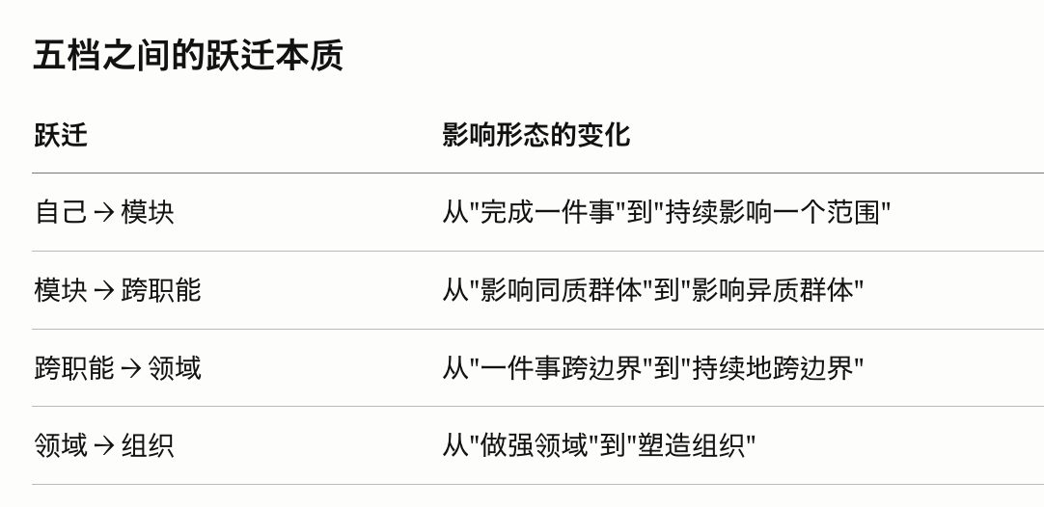

4、AI工作方式深度

第 1 档：辅助学习
核心定义 AI 主要用于补自己的能力短板，帮助理解、查错、查资料，是"会用 AI 的初学者"。
AI 在工作中的角色
- 一个永远在线的"百科全书"
- 一个有耐心的"代答老师"
- 一个不会嘲笑自己的"求助对象"
典型使用方式
- 不懂的技术概念问 AI（"什么是 Kafka 分区"）
- 报错信息让 AI 解释（"这个 Stack Trace 什么意思"）
- 让 AI 帮忙读懂别人写的代码
- 学习一项新技能时让 AI 给入门指引
- 调试时让 AI 帮分析可能的原因
判断信号
- 问 AI 的问题大多数是"这是什么""为什么会这样"
- AI 给的答案直接当结论用，很少做二次验证
- 工作产出本身和不用 AI 时差别不大，只是过程更顺利
- 如果禁用 AI，他会慢一些但工作能继续做
- 描述时会说"AI 帮我搞懂了""AI 给我解释了"
和"不用 AI"的区别 不是"用没用",而是"用得多不多"。这一档的人已经把 AI 作为日常学习辅助,但仅止于此。
对应级别：T1 入门担当者

第 2 档：个人提效
核心定义 AI 嵌入日常工作动作，成为稳定的个人效率工具，能让自己一个人完成更多事、做得更快、做得更好。
AI 在工作中的角色
- 一个全天候的"个人助理"
- 一个高效率的"代码同事"
- 一个不知疲倦的"内容生产者"
典型使用方式
- 写代码时 AI 自动补全 + 直接生成函数
- 写文档、邮件、PRD 让 AI 起草初稿
- 用 AI 做代码审查、找潜在 bug
- 用 AI 整理会议记录、生成总结
- 重复性任务（脚本、SQL、配置）让 AI 直接产出
- 调试时让 AI 一起分析逻辑
判断信号
- AI 已嵌入工作流的多个环节,不是偶尔用
- 同样的工作量,他比不用 AI 的同事快 30-50%
- 产出物里有 AI 的痕迹,但他会做修改和把关
- 描述时会说"我让 AI 先生成,然后我再调整"
- 如果禁用 AI,他的效率会明显下降,但产出形态不变
- 关注点是"如何让 AI 更好地服务我"
和上一档的关键区别 "辅助学习"是用 AI 补自己,"个人提效"是用 AI 替自己做事。前者 AI 是老师,后者 AI 是助理。
关键转变 从"我学会了用 AI"到"AI 嵌入了我的工作动作"。
对应级别：T2 独立交付者

第 3 档：业务问题解决 / 可复用工作流
核心定义 AI 不再是个人提效工具，而是真正进入业务问题解决的核心环节，并且形成了稳定可复用的工作流——不只是自己用得好，而是这套用法可以被复制、被沉淀。
AI 在工作中的角色
- 业务问题的"协同求解者"
- 一套被验证的"作业流水线"
- 一种可被他人复用的"工作方法"
典型使用方式
- 用 AI 分析复杂业务数据,定位根因
- 用 AI 处理大量非结构化信息（日志、文档、用户反馈）
- 把一类业务问题的解决步骤封装成 AI 工作流（prompt 模板 + 工具链 + 验证机制）
- 用 AI Agent 处理多步骤任务,而不只是单点问答
- 在产品/技术决策中用 AI 辅助评估多种方案
- 把自己的 AI 工作流分享给同事,他们也能用起来
判断信号
- 能讲清楚"这个业务问题之前怎么做、用 AI 之后怎么做、效率/质量提升了多少"
- 不是用单次对话解决,而是有结构化的 prompt、工作流、验证步骤
- 有可被复用的产出（prompt 模板、自动化脚本、工作流文档）
- 同事会问他"这种问题你怎么用 AI 处理的"
- 描述时会说"我把这个场景做成了一套流程""这套用法别人也能用"
- 关注点从"AI 帮我"转向"AI 怎么解决这类问题"
和上一档的关键区别 "个人提效"是 AI 让自己更快,"业务问题解决/可复用工作流"是 AI 解决了原来难解的问题,且方法能被复制。前者是量变（更快），后者是质变（不一样的解法 + 可传播）。
关键转变 从"AI 服务于我"到"AI 解决某类问题"。从"我用得好"到"这种用法可以复制"。
两个标志性产物
- 一个用 AI 解决的、之前用人力难解的具体业务问题
- 一套被团队 1-2 个人复用过的工作流
对应级别：T3 问题终结者 / T4 价值放大器（早期）

第 4 档：放大团队效率
核心定义 不是自己用 AI,而是让团队整体的工作方式因 AI 发生改变。AI 在团队层面的渗透率、使用质量、产出形态都因为他而提升。
AI 在工作中的角色
- 团队级的"工作方式重构者"
- 团队 AI 能力的"教练"
- AI 协作机制的"设计者"
典型使用方式
- 把可复用工作流推广到整个团队,并跟踪使用情况
- 设计团队级的 AI 协作规范（什么场景用 AI、怎么用、怎么验证）
- 培养团队成员的 AI 能力,让原本 L2 的人达到 L3
- 在团队的研发流程中嵌入 AI（设计、编码、评审、测试、发布的某些环节默认用 AI）
- 沉淀团队的 prompt 库、AI 工具链、最佳实践
- 评估和引入新的 AI 工具,推动团队采纳
判断信号
- 能说出"团队因为我用 AI 用得更好了,具体表现是 X、Y、Z"
- 团队中有可见的 AI 能力提升曲线（不是个别人,是整体）
- 沉淀的 AI 资产不只他用,团队多人在用
- 团队的工作流程中有 AI 的位置（不是可选项,是默认动作）
- 其他团队会来取经"你们团队的 AI 怎么用起来的"
- 描述时会说"我们团队现在""我推动团队"
- 关注点是"如何让团队整体进入 AI 工作方式"
和上一档的关键区别 "业务问题/可复用工作流"是个人产出+少量复用,"放大团队效率"是机制级渗透。前者是"我做了一个工具",后者是"团队的工作方式变了"。
关键判断
- 不是看他自己 AI 用得多牛
- 是看团队的 AI 使用率、AI 工作流采纳率、AI 产出占比有没有因他而变
判断捷径他离开 3 个月,团队的 AI 工作方式还能延续吗? 如果机制还在跑,这就是 4 档;如果只剩个别人还在用,那他的影响其实只到 3 档。
对应级别：T4 价值放大器

第 5 档：重构工作方式 / 组织能力建设
核心定义 AI 进入方向设计、方法沉淀、组织能力建设的层面。不是优化现有工作方式,而是定义未来的工作方式应该长什么样,并推动组织朝那个方向演进。
AI 在工作中的角色
- 一种"组织能力的载体"
- 一种"工作方式的重新设计起点"
- 一种"竞争力的塑造工具"
典型使用方式
- 设计 AI 融合的组织形态（哪些岗位人机协同、哪些岗位 AI 主导、哪些环节人保留）
- 推动公司级的 AI 能力分级、培养体系、考核机制
- 主导某个领域的 AI 化转型（研发、客服、运营、决策...）
- 设计 AI 时代的产品形态、协作流程、决策流程
- 培养出能独立推动 AI 落地的 T4 级人才
- 在公司战略层面影响 AI 投入方向
判断信号
- 思考的不是"如何用 AI 提效",而是"AI 时代我们应该怎么工作"
- 输出的是体系性方案,不是单点工具或流程
- 影响公司层面的资源投入和组织设计
- 培养出多名能独立推动 AI 工作流落地的人
- 不在的时候,他设计的 AI 工作方式仍在演进
- 描述时会说"未来的研发组织应该""AI 重构了 X 的本质""下一代工作方式"
和上一档的关键区别 "放大团队效率"是用 AI 优化现有工作方式,"重构工作方式"是用 AI 重新定义工作方式。前者是改进,后者是重塑。
关键转变 从"AI 让事情做得更好"到"AI 改变了什么是值得做的事"。
判断捷径他离开 1-2 年,他设计的 AI 化方向还在演进吗? 如果方向、机制、人才梯队都在持续创造价值,这就是 5 档。
对应级别：T5 领域定义者 / T6 生态构建者

二、画像预排分析
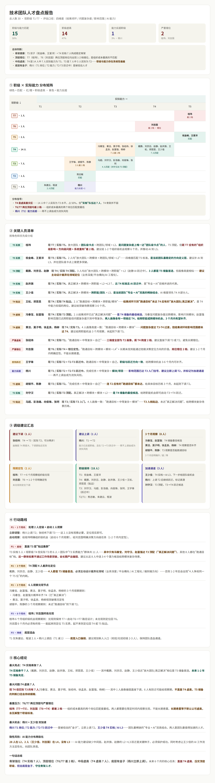

三、接下来计划
关键里程碑预览：
日期 | 里程碑
5.25 | 部门经理共识
5.27 | 全员宣导
6.05 | 完成结对立项+观察机制
6.30 | 首次试跑摸底+特殊人员定性
8.31 | 试跑阶段1总结+11.30调级初步预案
9.30 | 中期校准会
10.31 | 薪酬过渡方案
11.15 | 调级沟通sop
11.20-30 | 个人沟通
11.30 | 新职级发布
12.1 | 新模式启动
具体细节：
阶段 | 事项 | 时间点 | 负责人 | 关键内容
准备 | 准备宣导材料 | 本周 | 主：贺斌 | 1.画像体系一页纸+四维度评估卡  2.预排结果可视化（部门经理沟通）
 | 锁定评估口径 | 本周 | 主：贺斌，协：HR | 针对预排结果确认口径是否会有争议点
 | 部门经理沟通 | 5.25 | 主：贺斌，协：闵总，部门经理 | 1.针对画像评估维度达成共识  2.针对一些预排虚高人员进行讨论  3.针对本次组织变革达成一致，共同推进
立项 | 技术中心全员宣导 | 5.27 | 主：贺斌，协：闵总，HR | 讲：新画像体系，AI维度的意义，6个月的节奏  不讲：具体的预排情况
 | 高低阶结对立项 | 5.27-6.5 | 主：贺斌，协：部门经理 | 根据预排情况针对需要关注的一些人进行结对立项
 | 过程观察机制落地 | 6.05前 | 主：贺斌，协：部门经理 | 标签：四维度直接复用  频率：月度打标+季度复盘  自评：每月自评一次，与经理打标对照  工具：飞书
试跑 | 首次试跑摸底 | 6.30 | 主：贺斌，协：部门经理 | 结对跑的情况，避免形同虚设  月度打标数据质量  吉国，桂玮：1-2个月定型节点方向定义级别的项目是否有起色
 | 月度画像打标 | 每月底（6，7，8） | 部门经理 | 根据预排结果进行重点跟踪并根据其真实情况确认打标
 | 阶段总结 | 8.31 | 主：贺斌，协：部门经理 | 全员画像的变化报告  评估口径修订建议  11.30调级预案
定级 | 中期校准会 | 9.30前 | 主：贺斌，协：闵总，部门经理，HR | 汇报3个月的数据情况  6个月观察期过半，预案讨论
 | 薪酬过渡方案 | 10.31 | 主：HR，协同：贺斌，闵总 | 下调，上调人员方案
 | 调级沟通SOP | 11.15 | 主：HR 协：贺斌 | 针对上调：肯定+下一个阶段期望  针对下调：客观依据+重新冲击路径+心理支持  针对保持：肯定+突破点+观察  特殊：需要单独定义（倒挂严重）
 | 部门画像评估与定级别 | 11.01-11.20 | 主：部门经理 协：贺斌 | 30人最终的画像报告  调级名单  薪酬调整单+沟通排期
 | 个人沟通与确认 | 11.20-11.30 | 主：部门经理 协：贺斌，HR | 根据新画像定义的沟通清单进行推进
 | 新职级发布 | 11.30 | 主：闵总 协：贺斌，部门经理，HR | 全员新职级通知  新绩效评估体系（基于4个维度）
常态 | 新职级模式正式启用 | 12.01 | 主：闵总 协：技术中心全员 | 画像评估答疑  持续观察调整后人员情况
迭代 | 季度迭代机制 | 持续 | 主：贺斌 | 季度：画像趋势复盘

